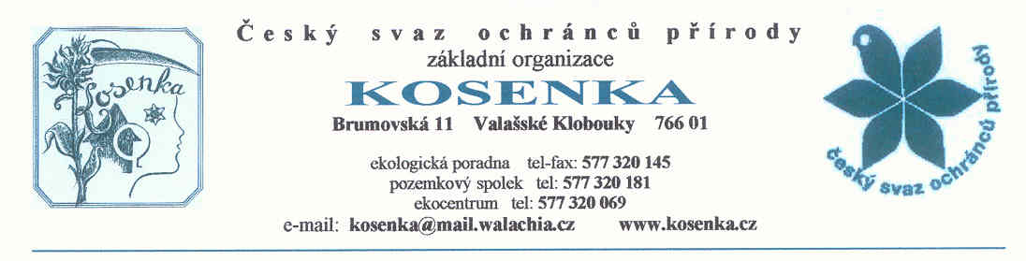
Pozemkový spolek KOSENKA
pro přírodu, krajinu a památky Valašskoklobucka

Srdečně Vás zveme
na oslavu velikonoc s přírodou a s Brontosaury ZČ Svízel Přítula
Sázení stromů - obnovu lesa
spojování přírodní rezervace Javorůvky, přírodní památky Dobšena
a tradičních míst, které máme rádi,
přírodě blízkým lesem
v sobotu 22. března 2008

Propojení přírodní rezervace Javorůvky a přírodní památky Dobšena
získává konkrétní naplnění díky využití mimořádného dědického daru
paní Boženy Sedláčkové z Valašských Klobouků

Touto akcí se také pokračujeme v programu „Miliarda stromů pro Zemi“,
kterou vyhlásila OSN.

Program
8:00 – 9:00 Sraz na Kosence – průběžně doprava na rozcestí k Dobšeně, nebo i pěšky
k borovici nad Dobšenou a Javorůvkama. Připojit se můžete kdykoliv.
9:00 – 16:00 Úklid lesních pozemků po větrných škodách, sázení stromků a ochrana semenáčků
ve spojovaném území, valašská, trampská, ochranářská historie a budoucnost
Stromky, nářadí, občerstvení a oheň zajištěny, KOSENKA, noclehy, pobytí také.
Informace Miroslav Janík tel. 736 777 144

Přátelé, členové a známí, příznivci valašskoklobucké přírody, máte jedinečnou možnost přičinit se v obnově a posílení jednoho z krásných míst bělokrapatské přírody s vzácnou historií. Po výkupu části území kolem naučné stezky Královec za účelem propojení jmenovaných rezervací přírodě blízkým lesem pokračuje na vykoupeném území úklid po kůrovci a větrných škodách. Na lokalitě za Stráží již najdete první zajištěné jedle, duby, buky Bílých Karpat. A s velikonočním vzkříšením můžete přisadit každý další strom v období, kdy je k tomu příroda připravená. Díky všem za podporu a realizaci ušlechtilého dědického daru paní Boženy Sedláčkové, jehož trvalou připomínku chceme propojováním rezervací Javorůvky a Dobšena postupně dále tvořit.

Tož v sobotu 22. března 2008 u borovice
Srdečně Vás zveme

za pozemkový spolek KOSENKA
Miroslav Janík Budulínek

